Hausordnung
und andere Regeln

Justiz-Vollzugs-Anstalt Neumünster
für die Freigängerhäuser Holsatenring 6 - 12

Die Hausordnung in Standardsprache
ist vom 14. August 2018.
Dies ist der Text in Leichter Sprache

Die Hausordnung gibt es auch in schwerer Sprache.
Manchmal gibt es vielleicht Fragen.
Oder etwas ist unklar.
Was bedeutet ein Satz in der Hausordnung?
Oder das Personal versteht die Hausordnung anders als der Gefangene.
Dann gilt der Text von der Hausordnung in schwerer Sprache.
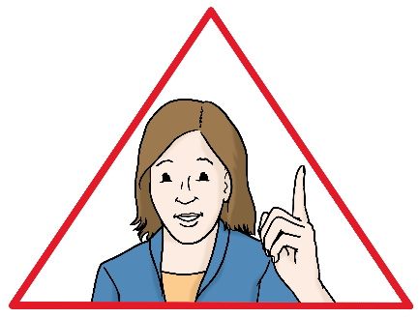
Manche Worte gibt es in verschiedenen Formen für unterschiedliche Geschlechter.
Zum Beispiel Arzt oder Ärztin.
Dafür steht in diesem Text zum Beispiel: Ärzt*in.
Damit meinen wir Menschen mit allen Geschlechtern.
In diesem Text steht oft das Wort Personal.
Personal sind alle Mitarbeiter und Mitarbeiterinnen in der JVA.
Ein anderes Wort ist Bedienstete.

Die Häuser müssen gepflegt und sauber sein.
Die Häuser müssen gepflegt und sauber sein.
Dafür sorgen immer alle Bewohner.
So ist das Leben dort angenehm.
Dies bedeutet auf jeden Fall:

Beseitigen Sie Dreck immer selbst
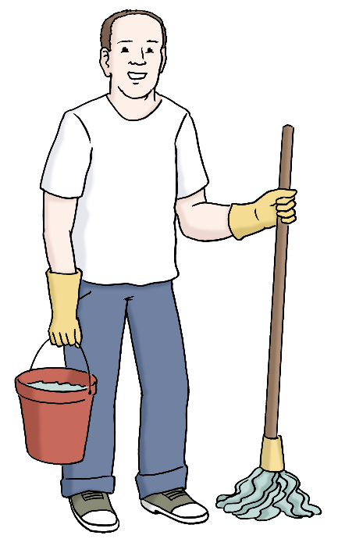
Sie haben vielleicht Verschmutzungen verursacht. Dann beseitigen Sie diese sofort selbst.
Das gilt auch bei Verschmutzungen aus Versehen.

Sie haben einen Gemeinschafts-Raum benutzt?
Dann müssen Sie den Raum aufräumen und putzen.
Gemeinschafts-Räume sind zum Beispiel:
Duschen,
WCs,
Küchen und
Aufenthalts-Räume.

Sie haben Geräte und Sachen benutzt?
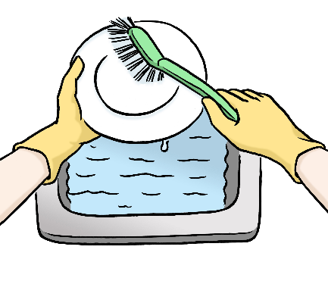
Dann müssen Sie diese Sachen sauber machen.
Diese Sachen sind zum Beispiel:
Geschirr,
Spülen,
Herde,
Kühlschränke und
Aschenbecher.

Sie müssen den Müll regelmäßig wegbringen.
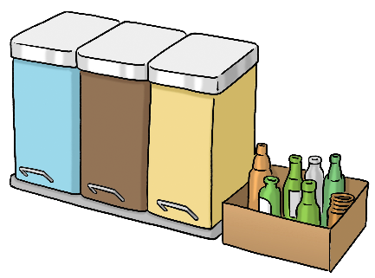
Dafür müssen Sie die Müll-Behälter benutzen.
Trennen Sie den Müll.
Das schützt die Umwelt.

Am Montag reinigen die Bewohner ihre Zimmer.
Sie müssen ihr Zimmer gründlich reinigen.
Die Mitarbeiter kontrollieren,
ob die Zimmer sauber sind.
Vielleicht wurde Ihr Zimmer am Montag nicht gereinigt.
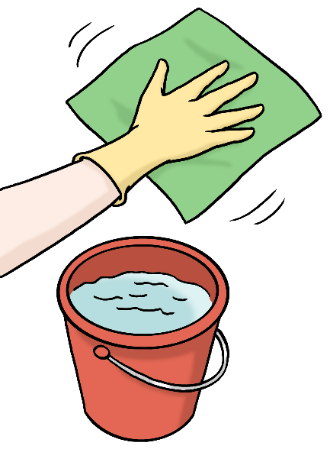
Dann müssen Sie das Zimmer am Freitag nach der Arbeit reinigen.
Erst danach dürfen Sie auf Ausgang.
Oder auf Langzeit-Ausgang.

Sie müssen das Zimmer immer gut behandeln.
Und Sie müssen die Möbel gut behandeln.

Sie werden entlassen?
Dann reinigen Sie Ihr Zimmer am Tag davor sehr gründlich.
Die Betreuer*innen kontrollieren die Zimmer.
Bei der Entlassung muss das Zimmer sauber sein.
Und es muss aufgeräumt sein.

Sie haben Langzeit-Ausgang?
Bei Langzeit-Ausgang muss das Zimmer sauber sein.
Und es muss aufgeräumt sein.

Alle nehmen Rücksicht auf die anderen Bewohner
Das hilft für ein gutes Zusammen-Leben.
Dazu gehört:

Ruhezeiten beachten
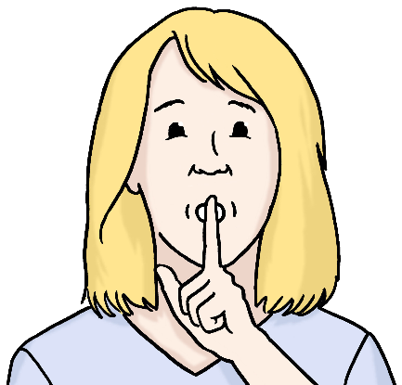
Bewohner haben verschiedene Arbeitszeiten.
Verschiedene Arbeitszeiten bedeuten verschiedene Ruhezeiten.
In der Ruhezeit dürfen Sie ein Schild an Ihre Zimmertür hängen.
Auf den Schild steht Bitte nicht stören.
Beachten Sie auch das Schild Bitte nicht stören an anderen Zimmertüren.

Ab 22:00 Uhr gilt die Abend-Ruhezeit
Sie sollen ab 22:00 Uhr leise sein.

Früh-Aufsteher sollen leise sein.
Vielleicht müssen Sie sehr früh aufstehen.
Dann nehmen Sie bitte Rücksicht andere Bewohner.
Die anderen Bewohner schlafen noch.

Regeln zum Fernseher

Im Gemeinschaftsraum gibt es einen Fernseher.
Die Bewohner entscheiden was angesehen wird.
Dabei entscheidet die Mehrheit.
Was die Meisten sehen wollen, wird angeschaut.

Sie können auch Video-Filme oder DVD sehen.
Dafür gibt es Regeln.
Bestimmte Filmen sind im Haus verboten.
Das gilt für Filme mit Gewalt.
Und Filme extrem rechten politischen Ansichten.
Oder Filmen gegen die Verfassung von Deutschland.

Ab 22:00 Uhr gilt:
Fernseher oder Radios müssen leise sein.

Sie dürfen ein Handy besitzen.

Sie dürfen mit Ihrem Handy telefonieren.
Sie arbeiten als Außen-Arbeiter?
Oder als Haus-Arbeiter?
Dann ist telefonieren in der Arbeitszeit verboten.

Sie müssen sich für Anstalts-Verpflegung extra anmelden.
Wenn Sie sich nicht anmelden, gilt:
Sie dürfen nichts von der Anstalts-Verpflegung essen.
Sonst nehmen Sie jemandem das Essen weg.

Diese Regeln gelten auf jeden Fall:

Tiere
Sie dürfen keine Tiere in die Freigängerhäuser bringen.

Alkohol und Drogen


Sie dürfen keinen Alkohol in die Häuser mitbringen.
Sie dürfen keine Drogen in die Häuser mitbringen.
Sie dürfen nur bestimmte Medikamente mit in die Häuser bringen.
Ein Arzt muss Ihnen die Medikamente verschrieben haben.
Nur dann dürfen Sie diese mitbringen.

Nüchtern im Haus
Bevor Sie in die Häuser gehen dürfen Sie keinen Alkohol trinken.
Sie dürfen niemals Drogen nehmen.

Sie müssen immer pünktlich zurückkommen.
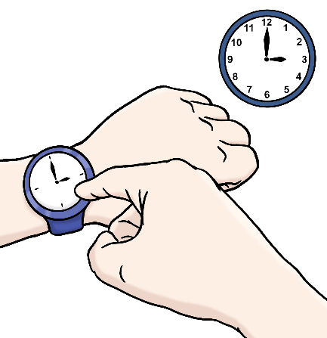
Das gilt für Ausgang und Langzeitausgang.
Vielleicht passiert plötzlich etwas.
Dann können Sie vielleicht nicht pünktlich zurückzukommen.
Dann rufen Sie sofort im Pavillon an.
Die Telefonnummer ist 04321 4907 190.

Sie müssen im Freigängerhaus sagen, wohin Sie gehen werden.
Sie können das auch mit dem Betreuer besprechen.
Zum Beispiel zur Arbeit oder das Ziel beim Ausgang.
Sie dürfen nie an andere Orte gehen.
Ein Beispiel:
Sie werden am Arbeitsplatz krank.
Darum sollen Sie nach Hause gehen.
Dann müssen Sie ins Freigänger-Haus gehen.
Dann dürfen Sie nicht zur Freundin fahren.

Machen Sie keine Kredit-Geschäfte.
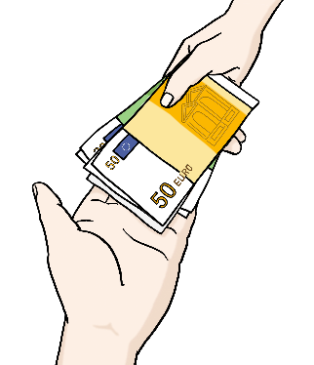
Sie sollen sich kein Geld mit Zinsen leihen.
Machen Sie keine Geschäfte mit Folgekosten.
Zum Beispiel keinen Autokauf.
Sprechen Sie vorher mit Ihrer Betreuerin oder Ihrem Betreuer.
Geschäfte zwischen Gefangenen sind verboten.

Sie dürfen keine Gefangenen im geschlossenen Vollzug besuchen.
Das gilt für Gefangene im offenen Vollzug.
Das gilt während der ganzen Haftzeit.

Die Mitarbeiter sind verantwortlich für den Vollzug.
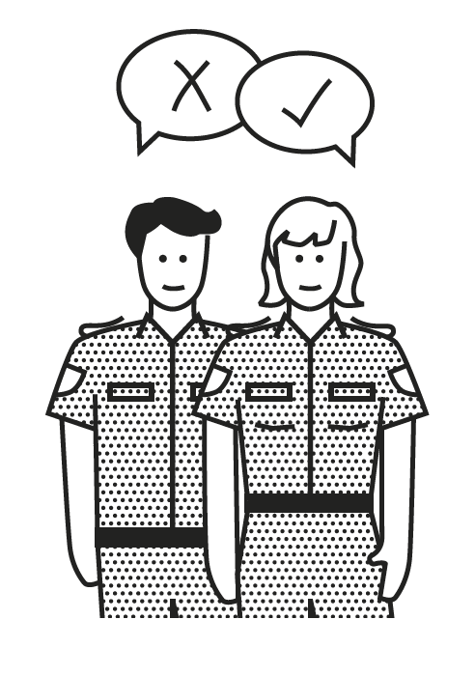
Sie müssen kontrollieren,
ob Sie die Regeln einhalten.
Sie kontrollieren zum Beispiel Taschen.
Oder sie machen mit Ihnen Tests auf Alkohol und Drogen.
Und sie rufen beim Arbeitgeber an.

Sie müssen sich an alle Regeln halten.
Nur dann können Sie im offenen Vollzug bleiben.
Die Mitarbeiter prüfen das immer.
Wenn Sie gegen die Regeln verstoßen, gilt:.
Sie kommen zurück in den geschlossenen Vollzug.

Über Probleme reden wir offen.
Und lösen sie möglichst gemeinsam.
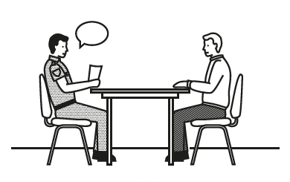
Das bedeutet:

Sie können mit dem Personal sprechen.
Zum Beispiel mit den Diensthabenden.
Oder Ihren Betreuern.
Oder mit der Abteilungsleitung.
Oder mit der Vollzugsleitung.
Es kann auch Einzel-Gespräche geben.

Sprechen Sie rechtzeitig mit dem Personal.
Das bedeutet:
Wenn Probleme entstehen.
Nicht erst wenn Sie Probleme haben.
Wir helfen Ihnen bei der Lösung.

Wenn es nötig ist,
gibt es Gruppen-Gespräche.
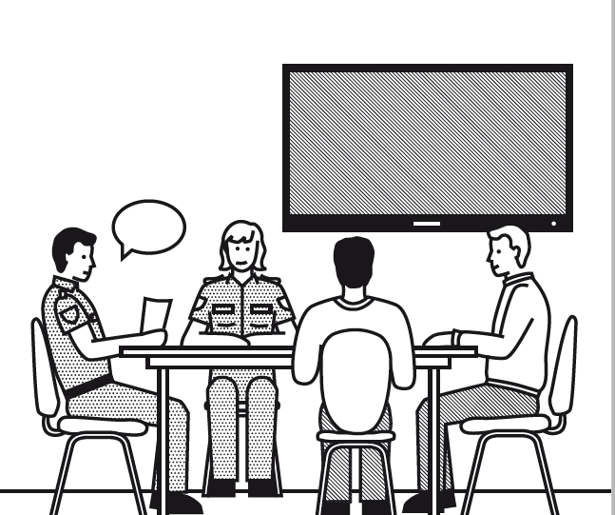
Das ist wichtig für das Zusammen-Leben in den Freigängerhäusern.
Das Personal organisiert die Gespräche.
Die Abteilungsleitung ist beim Gespräch dabei.
Sie wünschen sich so ein Gruppen-Gespräch?
Bitte melden Sie sich beim Personal.

Kommen Sie zum Personal, bevor es zu spät ist.
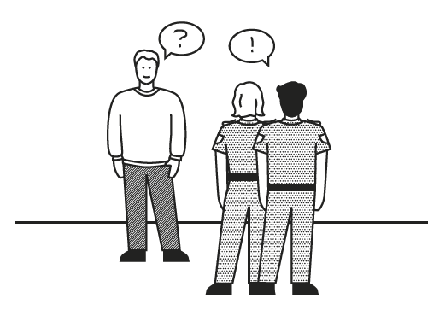
Kommen Sie möglichst früh zum Personal.
Bevor etwas wirklich ein Problem geworden ist.
Das ist vielleicht manchmal unangenehm.
Kommen Sie trotzdem zu uns.
Kommen Sie auch, wenn Sie denken:
Das Personal kann nichts mehr für mich tun.
Wir können es trotzdem immer zusammen probieren.

Die Hausordnung soll allen helfen.
Alle sollen gut zusammen leben.
Und ohne Streit.
Die Pflichten helfen beim Zusammenleben.
So können neue Gefangenen sich im Haus wohlfühlen.
Die Mitarbeiterinnen und Mitarbeiter vom Offenen Vollzug haben diesen Text geschrieben.
Der Text in Leichter Sprache ist von
André Delor

Institut für Leichte Sprache
Lebenshilfe Schleswig-Holstein e.V.
Kehdenstraße 2-10
24103 Kiel
Der Text wurde von der Prüfgruppe des
Instituts für Leichte Sprache Lebenshilfe S-H geprüft.
Die Bilder im Text sind von:
Lebenshilfe für
Menschen mit geistiger Behinderung Bremen e.V.
Illustrator Stefan Albers, Atelier Fleetinsel, 2013
Seiten 2 bis 5, 6 oben, 7
Justizministerium Schleswig-Holstein:
Seiten 6 Mitte und unten, Seiten 8 und 9

© European Easy-to-Read Logo: Inclusion Europe. Mehr Informationen im Internet unter: Internetseite von Inclusion Europe

